- Configuração básica de um conversor Buck-Boost
O conversor DC-DC Buck-Boost, conforme a Figura X, é um tipo de conversor de potência que pode produzir uma tensão de saída maior ou menor que a tensão de entrada.
Figura X: Esquemático do Conversor Buck-Boost
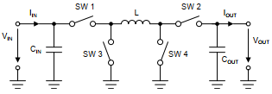
Fonte: SLVA535B
Ele é composto pelos seguintes componentes principais:
- SW 1, SW 2, SW 3, SW 4: quatro comutadores, geralmente implementadas com MOSFETs. O chaveamento controlado dessas chaves determina o aumento ou redução da tensão.
- L: indutor responsável por armazenar a energia e realizar sua transferência a partir do funcionamento dos comutadores.
- CIN: capacitor de entrada para filtrar oscilações e fornecer uma tensão mais estável para o conversor.
- COUT: capacitor de saída para suavizar oscilações e fornecer uma tensão de saída mais estável para a carga.

2. Princípio de Operação
Ciclo de Trabalho é a fração de tempo em que um sinal ou uma chave está ligado dentro de um período fixo.
$$D=\frac{T_{on}}{T}$$ | (X)
Onde:
- $D=\text{ciclo de trabalho}$
- $T_{on}=\text{tempo que o sinal está ligado}$
- $T=\text{per}\text{íodo}\text{ do }\text{sinal}$
Ciclo de Trabalho Complementar é a fração de tempo em que o mesmo sinal está desligado dentro do mesmo período fixo.
$$1-D=\frac{T_{off}}{T}$$ | (X)
Onde:
- $D=\text{ciclo de trabalho complementar}$
- $T_{off}=\text{tempo que o sinal está desligado}$
- $T=\text{per}\text{íodo}\text{ do }\text{sinal}$
A Figura X descreve graficamente esse conceito e será útil futuramente, pois o ciclo de trabalho e seu complementar será necessário durante a aplicação do conversor.
Figura X: Ciclo de Trabalho Complementar
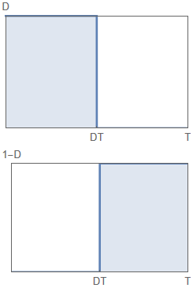
Fonte: Autor (Mathematica)

2.1 Buck Síncrono
A Figura X demonstra esse modo de funcionamento. O comutador Q3 é totalmente ligado e o comutador Q4 é totalmente desligado. Q1 e Q2 são controlados por D e 1 - D, respectivamente, e o sistema se torna um conversor Buck sincronizado.
Figura X: Buck Síncrono
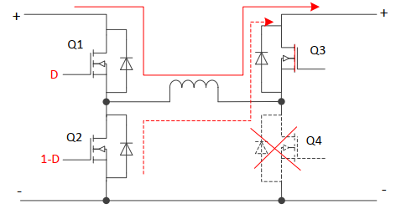
Fonte: PMP21529
O ciclo de trabalho do modo Buck é calculado conforme a equação a seguir.
$$D=\frac{V_{o}}{V_{i}}$$ | (X)
Onde:
- $D=\text{ciclo de trabalho}$
- $V_{o}=\text{tensão de saída}$
- $V_{i}=\text{tensão de entrada}$
Como nesse modo deseja-se reduzir a tensão de entrada, é necessário que esta seja maior que a tensão de saída ($V_{i}>V_{o}$). Apenas duas chaves são comutadas, e não é possível operar com $V_{i}=V_{o}$, pois nessas condições $D=1$ e o comutador Q1 fica ligado junto ao comutador Q3, causando um curto no sistema.

2.2 Boost Síncrono
A Figura X demonstra esse modo de funcionamento. O comutador Q1 é totalmente ligado e o comutador Q2 é totalmente desligado. Q3 e Q4 são controlados por 1 - D e D, respectivamente, e o sistema se torna um conversor Boost sincronizado.
Figura X: Bost Síncrono
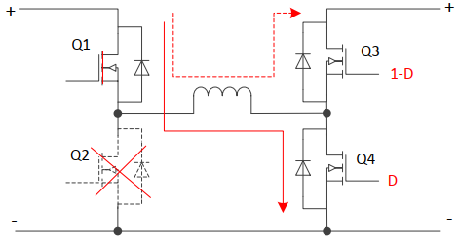
Fonte: PMP21529
O ciclo de trabalho do modo Boost é calculado conforme a equação a seguir.
$$D=1-\frac{V_{i}}{V_{o}}$$ | (X)
Onde:
- $D=\text{ciclo de trabalho}$
- $V_{o}=\text{tensão de saída}$
- $V_{i}=\text{tensão de entrada}$
Como nesse modo deseja-se aumentar a tensão de entrada, é necessário que esta seja menor que a tensão de saída ($V_{i}<V_{o}$). Apenas duas chaves são comutadas, e não é possível operar com $V_{i}=V_{o}$, pois nessas condições $D=0$ e o comutador Q1 fica ligado junto ao comutador Q3, causando um curto no sistema.

2.3 Buck-Boost Síncrono
A Figura X demonstra esse modo de funcionamento. O comutador Q1 e Q4 são controlados por D, enquanto Q2 e Q3 são controlados por 1 - D, e o sistema se torna um conversor Buck-Boost sincronizado.
Figura X: Buck-Bost Síncrono
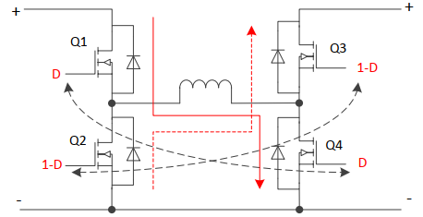
Fonte: PMP21529
O ciclo de trabalho do modo Buck-Boost é calculado conforme a equação a seguir.
$$D=\frac{V_{o}}{V_{i}+V_{o}}$$ | (X)
Onde:
- $D=\text{ciclo de trabalho}$
- $V_{o}=\text{tensão de saída}$
- $V_{i}=\text{tensão de entrada}$
Como nesse modo deseja-se reduzir ou aumentar a tensão de entrada, é possível utilizar durante a condição restrita dos modos anteriores, quando $D=1$ no modo Buck ou $D=0$ no modo Boost, pois na condição em que $V_{i}=V_{o}$ no modo Buck-Boost, $D≈0.5$. As quatros chaves são comutadas, reduzindo a eficiência em troca de operar nas condições restritas.

3. Modo de Operação
Os quatro interruptores alteram o modo de operação de acordo com a tensão de entrada e a tensão de saída, conforme mostrado na Figura X. Para evitar um salto entre as operações e evitar oscilações, uma histerese pode ser adicionada entre a transição dos modos.
Figura X: Modos de Operação com Base nas Tensões
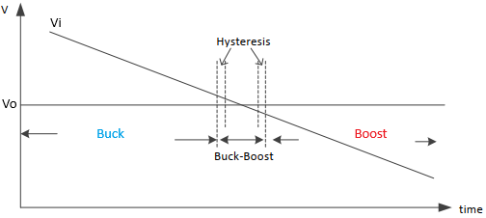
Fonte: PMP21529
Durante a operação Buck, conforme a tensão de entrada diminui, o valor do ciclo de trabalho aproxima-se de 1, conforme a Equação X e o sistema realiza a troca de modo antes dessa ocorrência. O mesmo ocorre durante a operação Boost, conforme a tensão de entrada aumenta, o valor do ciclo de trabalho aproxima-se de 0, conforme a Equação X e o sistema troca de modo antes dessa ocorrência. Portanto, deve-se definir o limiar para a realização de trocas de modo, por exemplo, trocar de Buck para Buck-Boost quando $D=0.8$.

4. Implementação
Os comutadores usados nessa aplicação serão MOSFETs. Um tempo de inatividade durante a comutação deve ser considerado para evitar correntes de disparo, evitando, por exemplo, que Q1 e Q2 estejam acionados ao mesmo tempo. Para acionamento dos comutadores, é necessário o uso de gate drives, pois as saídas dos circuitos de controle são de baixa potência, sendo incapazes de realizar o acionamento adequada dos comutaores.
Para o dimensionamento dos componentes em cada modo de operação, utiliza-se as equações a seguir.

4.1 Buck
$$L>\frac{1}{fΔi_{L}}*\left(V_{o}-\frac{V_{o}^{2}}{V_{i}}\right)$$ | (X)
Onde:
- $L=\text{ind}\text{ut}\text{ância}\text{ do }\text{indutor}$
- $f=\text{frequência de comutação}$
- $Δi_{L}=\text{corrente ripple do inductor}$
- $V_{o}=\text{tensão de saída}$
- $V_{i}=\text{tensão de entrada}$
$$C>\frac{Δi_{L}}{8fΔV_{o}}$$ | (X)
Onde:
- $C=\text{capacit}\text{ância}\text{ do capacitor}$
- $f=\text{frequência de comutação}$
- $Δi_{L}=\text{corrente ripple do inductor}$
- $ΔV_{o}=\text{tensão ripple de saída}$

4.2 Buck-Boost
$$L>\frac{1}{fΔi_{L}}*\frac{V_{o}}{1+\frac{V_{o}}{V_{i}}}$$ | (X)
Onde:
- $L=\text{ind}\text{ut}\text{ância}\text{ do }\text{indutor}$
- $f=\text{frequência de comutação}$
- $Δi_{L}=\text{corrente }\text{ripple}\text{ do }\text{inductor}$
- $V_{o}=\text{tensão de saída}$
- $V_{i}=\text{tensão de entrada}$

$$C>\frac{I_{o}}{fΔV_{o}}*\frac{V_{o}}{V_{o}+V_{i}}$$ | (X)
Onde:
- $C=\text{capacit}\text{ância}\text{ do capacitor}$
- $f=\text{frequência de comutação}$
- $I_{o}=\text{corrente }\text{de sa}\text{ída}$
- $ΔV_{o}=\text{tensão ripple de saída}$
- $V_{o}=\text{tensão de saída}$
- $V_{i}=\text{tensão de entrada}$
4.3 Boost
$$L>\frac{1}{fΔi_{L}}*\left(V_{i}-\frac{V_{i}^{2}}{V_{o}}\right)$$ | (X)
Onde:
- $L=\text{ind}\text{ut}\text{ância}\text{ do }\text{indutor}$
- $f=\text{frequência de comutação}$
- $Δi_{L}=\text{corrente ripple do inductor}$
- $V_{o}=\text{tensão de saída}$
- $V_{i}=\text{tensão de entrada}$

$$C>\frac{I_{o}}{fΔV_{o}}*\frac{V_{o}-V_{i}}{V_{o}}$$ | (X)
Onde:
- $C=\text{capacit}\text{ância}\text{ do capacitor}$
- $f=\text{frequência de comutação}$
- $I_{o}=\text{corrente de saída}$
- $ΔV_{o}=\text{tensão ripple do capacitor}$

5. Design
Para esse projeto, as considerações iniciais para desenvolvimento são:
- $V_{i_{min}}=18 V$
- $V_{i_{max}}=30 V$
- $D_{min}=0.2$
- $D_{max}=0.8$
A Tabela X a seguir resume o cálculo do ciclo de trabalho para cada modo de operação, para os cálculos das regiões de operação a seguir.
Tabela X: Resumo do Ciclo de Trabalho por Modo de Operação
Modo de operação | Ciclo de trabalho
Buck | $$D=\frac{1}{\frac{V_{i}}{V_{o}}}$$
Buck-boost | $$D=\frac{1}{1+\frac{V_{i}}{V_{o}}}$$
Boost | $$D=1-\frac{V_{i}}{V_{o}}$$

5.1 Região Buck
Utilizando a Equação X, calcula-se os valores mínimos e máximos da tensão de saída possíveis nessa região com base no ciclo de trabalho determinado.
$$D_{min}=\frac{1}{\frac{V_{i_{max}}}{V_{o_{min}}}}→V_{o_{min}}=D_{min}V_{i_{max}}=0.2*30=6 V$$
$$D_{max}=\frac{1}{\frac{V_{i_{max}}}{V_{o_{max}}}}→V_{o_{max}}=D_{max}V_{i_{max}}=0.8*30=24 V$$
Agora calcula-se uma relação entre entrada e saída que limitam essa região.
$$\frac{V_{i_{max}}}{V_{o_{max}}}<\frac{V_{i}}{V_{o}}<\frac{V_{i_{max}}}{V_{o_{min}}}→\frac{30}{24}<\frac{V_{i}}{V_{o}}<\frac{30}{6}→1.25<\frac{V_{i}}{V_{o}}<5$$
Assim, enquanto a relação estiver entre 1.25 e 5, o modo de operação será Buck.
Considera-se a região esquerda como Buck, central como Buck-Boost e direita como Boost para as definições seguintes.

Quando o limite esquerdo 1.25 é atingido, é possível calcular a tensão de saída mínima $V_{o_{1}}$ e máxima $V_{o_{2}}$ de transição com base na tensão de entrada mínima e máxima, determinando a fronteira da região Buck com a região central.
$$\frac{V_{i_{max}}}{V_{o_{max}}}=\frac{V_{i_{min}}}{V_{o_{1}}}→1.25=\frac{18}{V_{o_{1}}}→V_{o_{1}}=\frac{18}{1.25}=14.4 V$$
$$\frac{V_{i_{max}}}{V_{o_{max}}}=\frac{V_{i_{min}}}{V_{o_{2}}}→1.25=\frac{30}{V_{o_{2}}}→V_{o_{2}}=\frac{30}{1.25}=24 V$$
Obtém-se que a região Buck opera com tensões de entrada entre 18 e 30 V, e tensões de saída entre 6 e 24 V. A fronteira com a região central consiste em uma reta com tensões de saída entre 14.4 e 24 V.
5.2 Região Boost
Utilizando a Equação X, calcula-se os valores mínimos e máximos da tensão de saída possíveis nessa região com base no ciclo de trabalho determinado.
$$D_{min}=1-\frac{V_{i_{min}}}{V_{o_{min}}}→V_{o_{min}}=\frac{V_{i_{min}}}{1-D_{min}}=\frac{18}{1-0.2}=22.5 V$$
$$D_{max}=1-\frac{V_{i_{max}}}{V_{o_{max}}}→V_{o_{max}}=\frac{V_{i_{max}}}{1-D_{max}}=\frac{30}{1-0.8}=150 V$$
Agora calcula-se uma relação entre entrada e saída que limitam essa região.
$$\frac{V_{i_{max}}}{V_{o_{max}}}<\frac{V_{i}}{V_{o}}<\frac{V_{i_{min}}}{V_{o_{min}}}→\frac{30}{150}<\frac{V_{i}}{V_{o}}<\frac{18}{22.5}→0.2<\frac{V_{i}}{V_{o}}<0.8$$
Assim, enquanto a relação estiver entre 0.2 e 0.8, o modo de operação será Buck.
Quando o limite direito 0.8 é atingido, é possível calcular a tensão de saída mínima $V_{o_{1}}$ e máxima $V_{o_{2}}$ de transição com base na tensão de entrada mínima e máxima, determinando a fronteira da região Boost com a região central.
$$\frac{V_{i_{max}}}{V_{o_{max}}}=\frac{V_{i_{min}}}{V_{o_{1}}}→0.8=\frac{18}{V_{o_{1}}}→V_{o_{1}}=\frac{18}{0.8}=22.5 V$$
$$\frac{V_{i_{max}}}{V_{o_{max}}}=\frac{V_{i_{min}}}{V_{o_{2}}}→0.8=\frac{30}{V_{o_{2}}}→V_{o_{2}}=\frac{30}{0.8}=37.5 V$$
Obtém-se que a região Boost opera com tensões de entrada entre 18 e 30 V, e tensões de saída entre 22.5 e 150 V. A fronteira com a região central consiste em uma reta com tensões de saída entre 22.5 e 37.5 V.

5.2 Região Buck-Boost
A região central, é obtida automaticamente ao identificar-se as duas fronteiras. Portanto, obtém-se que a região Buck-Boost opera com tensões de entrada entre 18 e 30 V, e tensões de saída entre 14.4 e 37.5 V.
5.3 Regiões de operação
Novas considerações:
- $V_{o_{min}}=6 V$
- $V_{o_{max}}=55 V$
A Tabela X a seguir resume as novas informações obtidas para cada modo de operação.
Tabela X: Resumo da Região de Operação/Tensão de Operação por Modo de Operação
Modo de operação | Região de operação | Tensão de operação
Buck | $$\frac{V_{i}}{V_{o}}>1.25$$ | $$\begin{matrix}V_{i}=\left[18,30\right] \\ V_{o}=[6,24]\end{matrix}$$
Buck-Boost | $$0.80≤\frac{V_{i}}{V_{o}}≤1.25$$ | $$\begin{matrix}V_{i}=\left[18,30\right] \\ V_{o}=[14.4,37.5]\end{matrix}$$
Boost | $$\frac{V_{i}}{V_{o}}<0.80$$ | $$\begin{matrix}V_{i}=\left[18,30\right] \\ V_{o}=[22.5,55]\end{matrix}$$

5.3.1 Regiões de operação
A partir das informações obtidas anteriormente, é possível calcular o ciclo de trabalho para cada combinação de entradas e saídas, e construir um gráfico de contorno que representa as regiões de operação, facilitando a visualização das fronteiras entre elas, conforme a Figura X.
Figura X: Gráfico de Contorno das Regiões de Operação
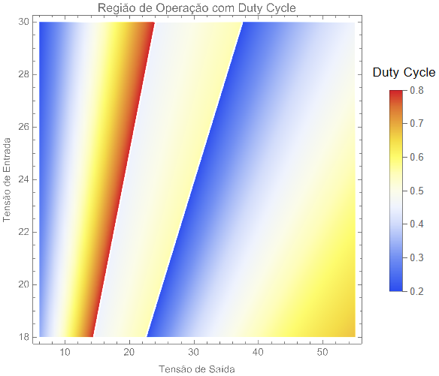
Fonte: Autor (Mathematica)
Para visualizar a profundidade, pode-se converter os eixos em uma variável única que represente tensão de entrada sobre tensão de saída no eixo horizontal e representar o Duty Cycle no eixo vertical, conforme a Figura X.
Figura X: Gráfico do Duty Cycle por Região de Operação
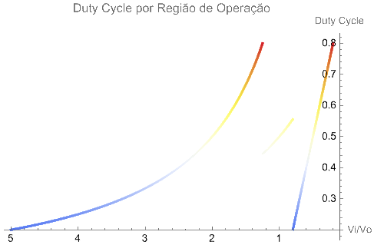
Fonte: Autor (Mathematica)
Vale comentar que, pela tensão máxima ter sido considerada 55 V, o valor de Duty Cycle teórico não atinge o valor de 0.8 na região Boost.

5.4 Cálculo dos Componentes
Novas considerações:
- $I_{o_{max}}=2 A$
- $f=10 kHz$
- $Δi_{L_{max}}=0.6 A \left(30\%\right)$
- $ΔV_{o_{max}}=1 V (2\%)$
5.4.1 Buck
A partir das Equações X e Y.
$$L>\frac{1}{fΔi_{L}}*\left(V_{o}-\frac{V_{o}^{2}}{{V_{i}}_{max}}\right)>\frac{1}{10*{10}^{3}*0.6}*\left(V_{o}-\frac{V_{o}^{2}}{30}\right)$$
$$\frac{d}{dV_{o}}L=0→V_{o}=15 V$$
$$L>\frac{1}{10*{10}^{3}*0.6}*\left(15-\frac{{15}^{2}}{30}\right)>1.25 \text{mH}$$
$$C>\frac{Δi_{L}}{8fΔV_{o}}>\frac{0.6}{8*10*{10}^{3}*1}>7.5 \text{uF}$$
5.2 Buck-Boost
A partir das Equações X e Y.
$$L>\frac{1}{fΔi_{L}}*\frac{V_{o_{max}}}{1+\frac{V_{o_{max}}}{{V_{i}}_{max}}}>\frac{1}{10*{10}^{3}*0.6}*\frac{37.5}{1+\frac{37.5}{30}}>2.78 \text{mH}$$
$$C>\frac{I_{o}}{fΔV_{o}}*\frac{V_{o_{max}}}{V_{o_{max}}+{V_{i}}_{min}}>\frac{2}{10*{10}^{3}*1}*\frac{37.5}{37.5+18}>135.1 \text{u}\text{F}$$
5.3 Boost
A partir das Equações X e Y.
$$L>\frac{1}{fΔi_{L}}*\left(V_{i}-\frac{V_{i}^{2}}{V_{o_{max}}}\right)>\frac{1}{10*{10}^{3}*0.6}*\left(V_{i}-\frac{V_{i}^{2}}{55}\right)$$
$$\frac{d}{dV_{i}}L=0→V_{i}=27.5 V$$
$$L>\frac{1}{10*{10}^{3}*0.6}*\left(27.5-\frac{{27.5}^{2}}{55}\right)>2.29 \text{mH}$$
$$C>\frac{I_{o}}{fΔV_{o}}*\frac{V_{o_{max}}-{V_{i}}_{min}}{V_{o_{max}}}>\frac{2}{10*{10}^{3}*1}*\frac{55-18}{55}>134.5 \text{uF}$$

5.4 Verficação
Com os componentes de cada modo de operação obtidos, utiliza-se aqueles com o maior valor para cobrir todo o funcionamento do sistema.
Novas considerações:
- $L>2.78 \text{mH}$
- $C>135.1 \text{uF}$
Calcula-se o ripple máximo da corrente do indutor e da tensão de saída com base nas equações anteriores.
5.4.1 Buck
$$2.78*{10}^{-3}=\frac{1}{10*{10}^{3}*Δi_{L}}*\left(15-\frac{{15}^{2}}{30}\right)→Δi_{L_{max}}=0.27 A$$
$$135.1*{10}^{-6}=\frac{0.27}{8*10*{10}^{3}*ΔV_{o}}→ΔV_{o_{max}}=0.025 V$$
5.4.2 Buck-Boost
$$2.78*{10}^{-3}=\frac{1}{10*{10}^{3}*Δi_{L}}*\frac{37.5}{1+\frac{37.5}{30}}→Δi_{L_{max}}=0.6 A$$
$$135.1*{10}^{-6}=\frac{2}{10*{10}^{3}*ΔV_{o}}*\frac{37.5}{37.5+18}→ΔV_{o_{max}}=1 V$$
5.4.2 Boost
$$2.78*{10}^{-3}=\frac{1}{10*{10}^{3}*Δi_{L}}*\left(27.5-\frac{{27.5}^{2}}{55}\right)→Δi_{L_{max}}=0.49 A$$
$$135.1*{10}^{-6}=\frac{2}{10*{10}^{3}*ΔV_{o}}*\frac{55-18}{55}→ΔV_{o_{max}}=1 V$$
Por fim, verificou-se que os valores estão dentro do considerado para esse design.
5.4.3 Resumo Final
As informações adquiridas do design até o momento são resumidas na Tabela X a seguir.
Tabela X: Gráfico do Duty Cycle por Região de Operação
Modo de operação | Faixa de operação (V) | Duty Cycle | Vi/Vo | $Δ{i_{L}}_{max}$ (A) | $Δ{V_{o}}_{max}$ (V)
Buck | $$\begin{matrix}V_{i}=\left[18,30\right] \\ V_{o}=[6,24]\end{matrix}$$ | $$D=[0.2,0.8]$$ | $$0.2≤\frac{V_{i}}{V_{o}}<0.8$$ | $$0.27$$ | $$0.025$$
Buck-Boost | $$\begin{matrix}V_{i}=\left[18,30\right] \\ V_{o}=[14.4,37.5]\end{matrix}$$ | $$D=[0.\overline{4},0.\overline{5}]$$ | $$0.8≤\frac{V_{i}}{V_{o}}≤1.25$$ | $$0.6$$ | $$1$$
Boost | $$\begin{matrix}V_{i}=\left[18,30\right] \\ V_{o}=[22.5,55]\end{matrix}$$ | $$D=[0.2,0.8]$$ | $$1.25<\frac{V_{i}}{V_{o}}≤5$$ | $$0.49$$ | $$1$$

